09.03.2017
Gute Eltern-Kind-Beziehung ist beste Frühförderung

Die Frühförder- und Beratungsstelle der Rummelsberger Diakonie in Hilpoltstein feiert ihr 40-jähriges Bestehen. Unter anderem mit einem Fachvortrag am 15. März 2017.

Hilpoltstein – „Warum gute Eltern-Kind-Beziehungen die beste Frühförderung sind“ ist Thema eines Fachvortrags am Mittwoch, 15. März 2017, um 19 Uhr in der Residenz Hilpoltstein. Veranstalter ist die Frühförder- und Beratungsstelle der Rummelsberger Diakonie in Hilpoltstein. Der Vortrag richtet sich an Eltern, Fachpersonal und Interessierte, der Eintritt ist frei.

Im Fachvortrag erklärt Dr. med. Nikolaus von Hofacker, warum eine gelingende frühe Eltern-Kind-Beziehung die beste Grundlage für eine gesunde kindliche Entwicklung ist. Der Kinder- und Jugendpsychiater und -psychotherapeut arbeitet in München. Einen besonderen Schwerpunkt seiner Tätigkeit bildet die Eltern-Säuglings- und Kleinkindberatung und
-psychotherapie. In seinem Vortrag spricht Nikolaus von Hofacker Krisensituationen wie unstillbares Schreien, Schlaf- oder Essprobleme sowie starke Trennungsängste an und zeigt Hilfsmöglichkeiten auf.

40 Jahre Unterstützung für Eltern und Kinder

Seit vier Jahrzehnten betreut die Frühförder- und Beratungsstelle Hilpoltstein Eltern und deren Kinder mit Entwicklungsverzögerungen und besonderem Förderbedarf. Die Beratungsstelle ist interdisziplinär ausgerichtet. Sie bietet neben der heilpädagogischen Förderung und Beratung auch medizinische Therapien wie Ergotherapie, Logopädie oder Physiotherapie an. Seit 2009 gibt es eine Zweigstelle in Greding. Am 17. Mai findet anlässlich des 40-jährigen Bestehens ab 14.30 Uhr in der Frühförder- und Beratungsstelle, in der Ohmstraße 13 in Hilpoltstein, ein Jahresfest mit geladenen Gästen statt.

Stefanie Dörr (1.758)

Ansprechpartner
Gabriele Morgott
Telefon: 09174 23 99
Email: fruefoerderstelle.hilpoltstein@rummelsberger.net

Foto und Bildunterschrift
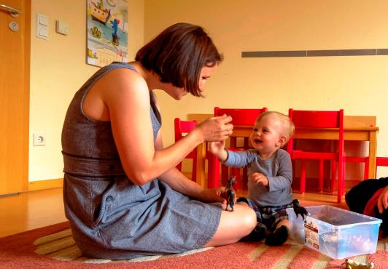
40 Jahre Frühförder- und Beratungsstelle Hilpoltstein: Das Jubiläumsjahr beginnt mit einem Fachvortrag „Warum gute Eltern-Kind-Beziehungen die beste Frühförderung sind“ am 15. März 2017 in der Residenz Hilpoltstein. Foto: Günter Distler

(druckfähige Fotos finden Sie auf www.rummelsberger-diakonie.de/presse)

